**ใบงานที่ 2 โปรแกรมประวัติส่วนตัว**

**คำสั่ง** ให้นักเรียนออกแบบหน้าจอตามตัวอย่าง แล้ว เขียนโปรแกรมและใส่โค๊ดโปรแกรมลงไปตามตัวอย่างที่ให้ แล้ว Save ชื่อว่าแล้ว save ชื่อว่า **Resume01_61** (10 คะแนน)

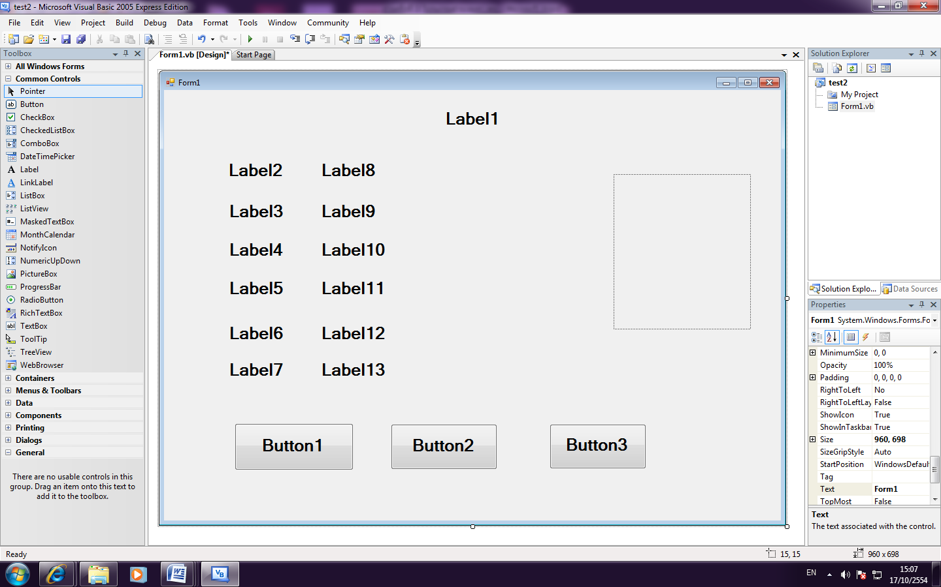

PictureBox1

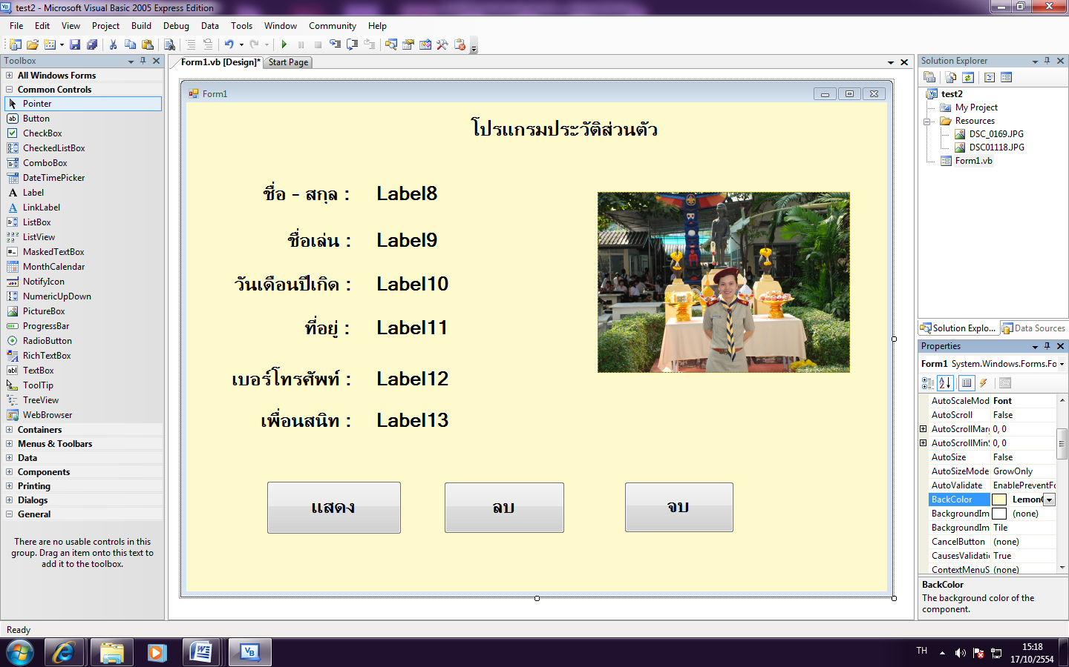

**โค๊ดโปรแกรมประวัติส่วนตัว**

Public Class Form1

Private Sub Button1_Click(ByVal sender As System.Object, ByVal e As System.EventArgs) Handles Button1.Click

**Label8.Text = " น.ส. เรียนดี รักดี ม. 6/1 เลขที่ 18 "**

**Label9.Text = "เมย์"**

**Label10.Text = "2 เมษายน 2537"**

**Label11.Text = "322 ซ.เพชรเกษม48 เขตภาษีเจริญ เเขวง บางด้วน กรุงเทพ 10160 "**

**Label12.Text = "082-455-8000"**

**Label13.Text = " นันทนา สุภาพร ทิพกมล ณิชมน "**

End Sub

Private Sub Button2_Click(ByVal sender As System.Object, ByVal e As System.EventArgs) Handles Button2.Click

**Label8.Text = " "**

**Label9.Text = " "**

**Label10.Text = " "**

**Label11.Text = " "**

**Label12.Text = " "**

**Label13.Text = " "**

End Sub

Private Sub Button3_Click(ByVal sender As System.Object, ByVal e As System.EventArgs) Handles Button3.Click

**End**

End Sub

End Class

**\*\*\*หมายเหตุ\*\*\*** ให้นักเรียนตกแต่งเอกสารและปรับตัวหนังสือให้สวยงาม มีสีสัน เด่นชัด และมีพื้นหลังที่สวยงามด้วย เหมาะสมที่จะได้ 10 คะแนนเต็ม